- PUSKESMAS
Puskesmas sebagai ujung tombak pelayanan kesehatan memiliki arti yang penting dalam mendukung pembangunan kesehatan. Saat ini implementasi pelayanan puskesmas sangat beragam, sesuai kebijakan dan komitmen pemerintah Daerah, diperlukan suatu upaya untuk meningkatkan mutu pelayanan di Puskesmas sebagai gatekeeper, terlebih dalam mendukung pelaksanaan Jaminan Kesehatan Nasional.
Peraturan Menteri Kesehatan nomor 43 tahun 2019 tentang Pusat Kesehatan Masyarakat dibuat sebagai salah satu upaya standarisasi pelayanan puskesmas di seluruh Indonesia. Permenkes tersebut mengatur penyelenggaraan Puskesmas meliputi tujuan, prinsip, tugas fungsi dan kewenangan, persyratan mendirikan, peralatan kesehatan, SDM, upaya kesehatan, akreditasi, jaringan dan jejaring pelayanan, sistem rujukan, pendanaan, sistem informasi, serta pembiayaan dan pengawasan.
Puskesmas merupakan fasilitas pelayanan kesehatan tingkat pertama yang sangat istimewa, menyelenggarakan Upaya Kesehatan Masyarakat dan Upaya Kesehatan Perorangan di wilayah kerjanya. Standar pelayanan minimal di Puskesmas diperlukan, agar dapat melaksanakan fungsinya secara optimal. Pemerataan pelayanan kesehatan melalui Puskesmas dan jaringannya selama ini relative telah memadai. Tahun 2022 di Provinsi Sulawesi Tengah memiliki total Puskesmas Operasional dan sudah teregistrasi sebanyak 218 Puskesmas.
Gambar 2.1
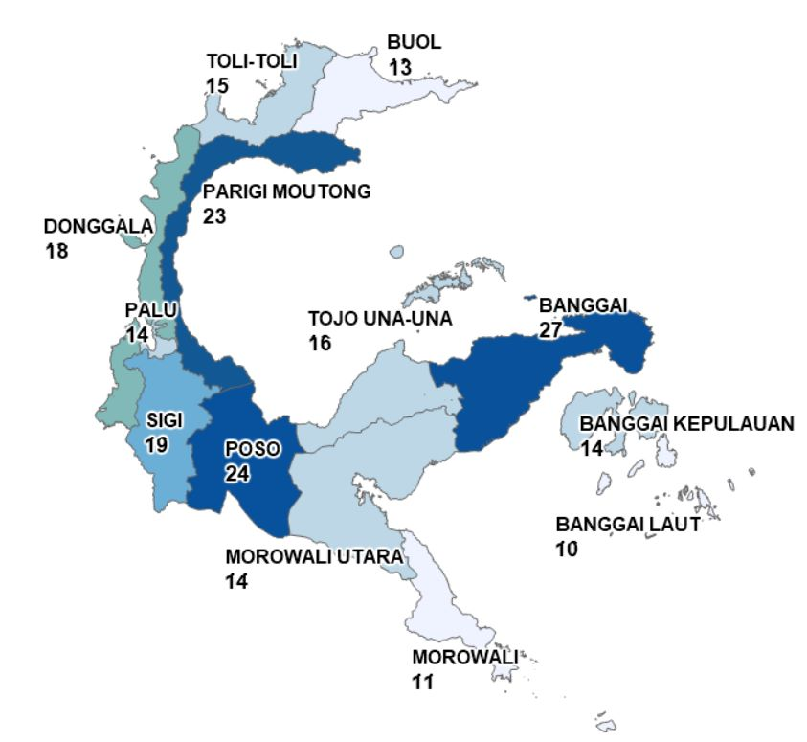
PETA JUMLAH PUSKESMAS OPERASIONAL DAN TEREGISTRASI TAHUN 2022
Sumber : Bidang Pelayanan Kesehatan Dinas Kesehatan Propinsi Sulawesi Tengah Tahun 2022

Berdasarkan kemampuan penyelenggaraan dikategorikan menjadi Puskesmas Rawat Inap dan Puskesmas Non Rawat Inap.
Puskesmas Rawat Inap adalah Puskesmas yang diberi tambahan sumber daya untuk menyelenggarakan pelayanan rawat inap sesuai pertimbangan kebutuhan pelayanan kesehatan.
Tahun 2021 Puskesmas Rawat Inap berjumlah 104 Puskesmas dengan ketersediaan tempat tidur berjumlah 1.212 unit dan untuk jumlah Puskesmas rawat inap pada tahun 2022 masih tetap sama yaitu 104 Puskesmas dengan ketersediaan 1.148 Jumlah tempat tidur.
Puskesmas Non Rawat Inap adalah Puskesmas yang tidak menyelenggarakan pelayanan rawat inap, kecuali pertolongan persalinan normal. Puskesmas Non Rawat Inap pada tahun 2021 berjumlah 111 Puskesmas sedangkan pada tahun 2022 jumlah puskesmas non rawat inap bertambah menjadi 114 puskesmas.
Adapun jumlah Puskesmas Rawat Inap dan Puskesmas Non Rawat Inap dapat dilihat pada grafik di bawah ini :
Grafik 2.1
JUMLAH PUSKESMAS RAWAT INAP DAN NON RAWAT INAP KABUPATEN/KOTA SE PROVINSI SULAWESI TENGAH TAHUN 2022
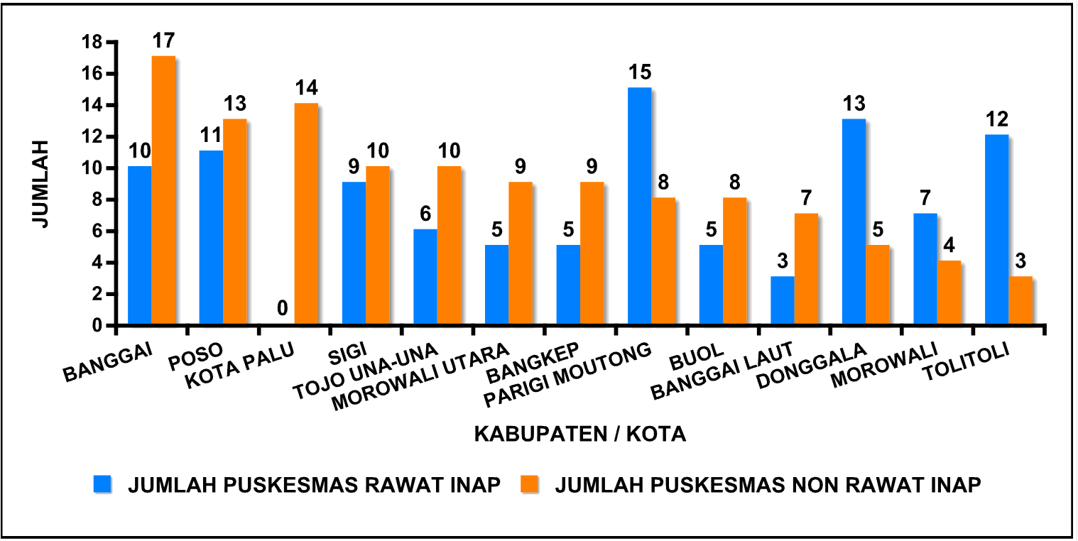
Sumber : Bidang Pelayanan Kesehatan Dinas Kesehatan Propinsi Sulawesi Tengah Tahun 2022
Pusat Kesehatan Masyarakat yang selanjutnya disebut Puskesmas adalah fasilitas pelayanan kesehatan yang menyelenggarakan upaya kesehatan masyarakat dan upaya kesehatan perseorangan tingkat pertama, dengan lebih mengutamakan upaya promotif dan preventif di wilayah kerjanya.
Dalam upaya peningkatan mutu pelayanan, puskesmas wajib di akreditasi. Sesuai dengan Peraturan Menteri Kesehatan Republik Indonesia Nomor 34 Tahun 2022 Tentang Akreditasi Pusat Kesehatan Masyarakat, Klinik, Laboratorium Kesehatan, Unit Transfusi Darah, Tempat Praktik Mandiri Dokter, Dan Tempat Praktik Mandiri Dokter Gigi bahwa Akreditasi adalah pengakuan terhadap mutu pelayanan pusat kesehatan masyarakat, klinik, laboratorium kesehatan, unit transfusi darah, tempat praktik mandiri dokter, dan tempat praktik mandiri dokter gigi setelah dilakukan penilaian bahwa pusat kesehatan masyarakat, klinik, laboratorium kesehatan, unit transfusi darah, tempat praktik mandiri dokter, dan tempat praktik mandiri dokter gigi telah memenuhi standar akreditasi yang ditetapkan oleh Pemerintah.
Akreditasi di Puskesmas, Klinik, Laboratorium Kesehatan, UTD, TPMD, dan TPMDG menggunakan Standar Akreditasi dan dilaksanakan Lembaga Penyelenggara Akreditasi yang ditetapkan oleh Menteri. Standar Akreditasi merupakan pedoman yang berisi tingkat pencapaian yang harus dipenuhi oleh fasilitas pelayanan kesehatan dalam meningkatkan mutu pelayanan dan keselamatan pasien. Pengaturan Akreditasi bertujuan untuk meningkatkan dan menjamin mutu pelayanan dan keselamatan bagi pasien dan masyarakat, meningkatkan perlindungan bagi sumber daya manusia kesehatan dan Puskesmas, Klinik, Laboratorium Kesehatan, UTD, TPMD, dan TPMDG sebagai institusi, meningkatkan tata kelola organisasi dan tata kelola pelayanan di Puskesmas, Klinik, Laboratorium Kesehatan, UTD, TPMD, dan TPMDG; dan mendukung program pemerintah di bidang kesehatan.
Pada tahun 2021 terdapat 215 puskesmas yang sudah teregistrasi dan terdapat 199 puskesmas atau sebesar 92,56% yang sudah terakreditasi sejak tahun 2016 sampai dengan tahun 2022. Tahun 2022 kegiatan survei akreditasi mengalami penundaan sehingga puskesmas terakreditasi tetap sejumlah 199 puskesmas, yang dapat dilihat pada grafik di bawah ini :
Grafik 2.2
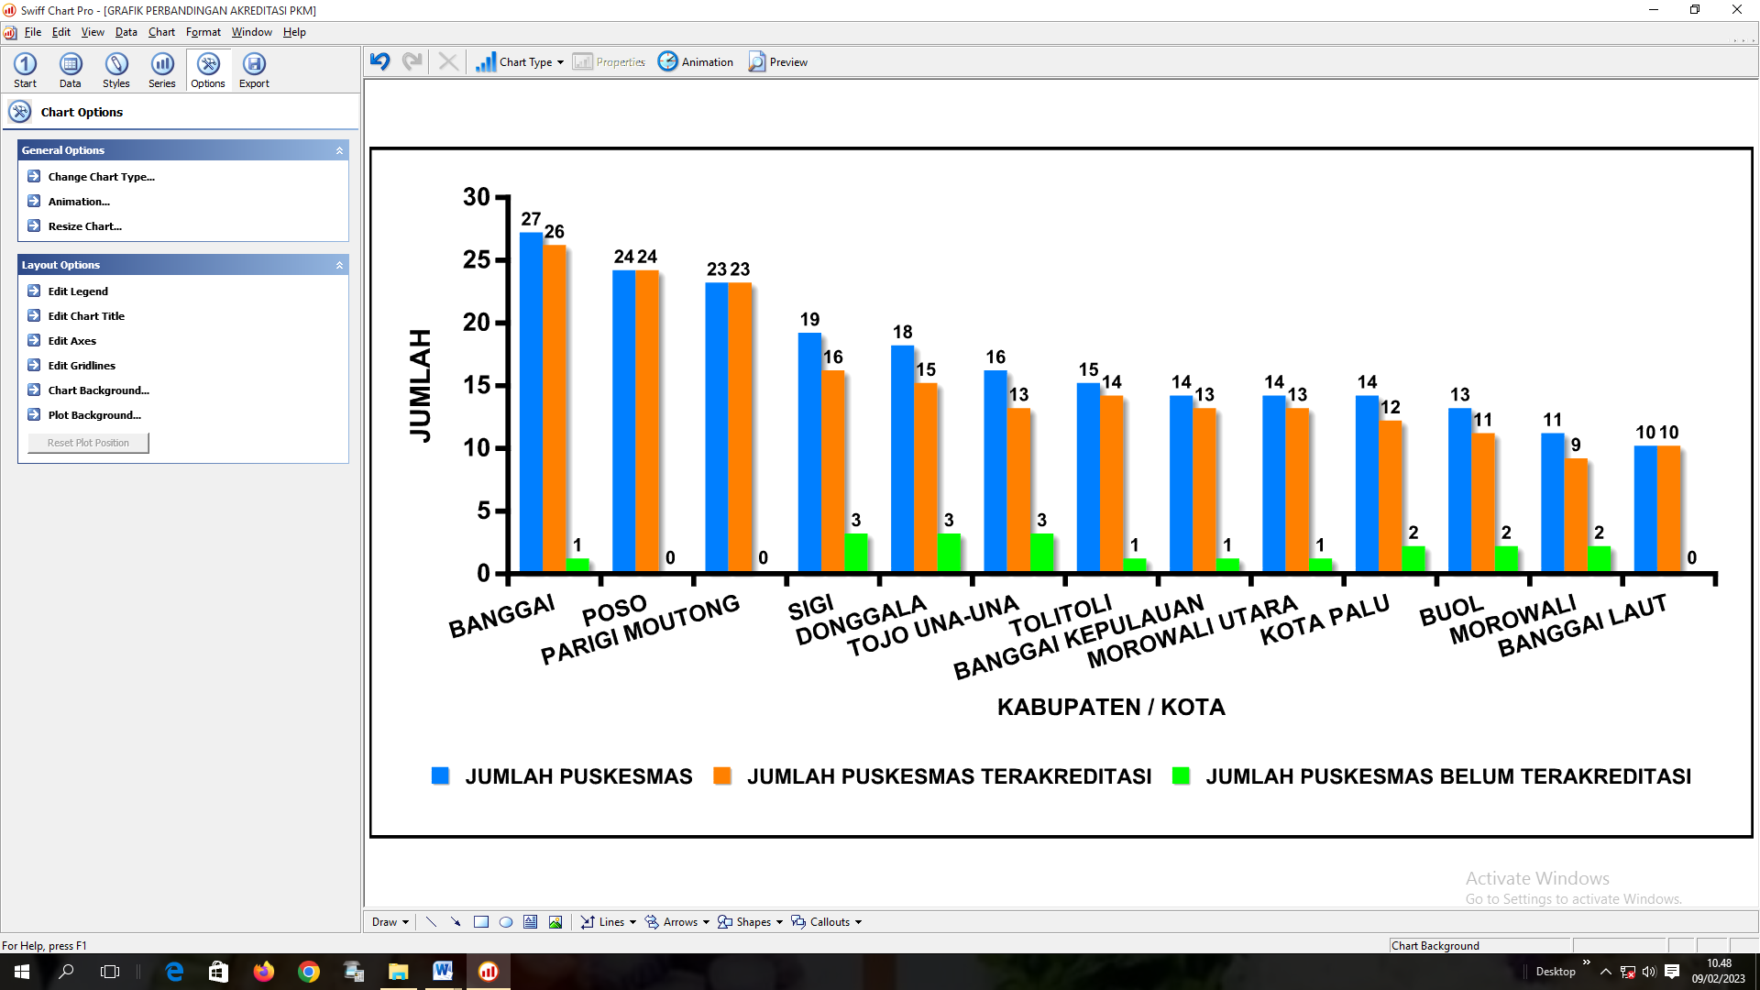
PERBANDINGAN PUSKESMAS YANG SUDAH TERAKRIDITASI DAN BELUM TERAKREDITASI DI KABUPATEN/KOTA PROVINSI SULAWESI TENGAH TAHUN 2022
Sumber : Bidang Pelayanan Kesehatan Dinas Kesehatan Propinsi Sulawesi Tengah Tahun 2022
Berdasarkan grafik di atas, capaian persentase puskesmas yang terakreditasi menunjukkan tidak adanya peningkatan dari target 98%, realisasi hanya sebesar 91,28%. Capaian puskesmas yang terakreditasi tahun 2022 tetap sebesar 199 puskesmas atau hanya 91,28% , ini dikarenakan beberapa hal sebagai berikut bahwa pada tahun 2022 tidak dilakukan survei akreditasi puskesmas karena revisi Peraturan Menteri Kesehatan terkait standar akreditasi puskesmas belum di tetapkan sesuai dengan standar yang terbaru ( PMK No. 34 Tahun 2022 tentang Akreditasi Pusat Kesehatan Masyarakat, Klinik, Laboratorium Kesehatan, Unit Transfusi Darah, Tempat Praktik Mandiri Dokter, Dan Tempat Praktik Mandiri Dokter Gigi baru terbit tanggal 23 November 2022 dan disahkan pada tanggal 2 Desember 2022 dan instrumen Standar akreditasi yang terbaru masih dalam proses di Kementerian kesehatan karena tidak berada dalam satu Peraturan Menteri Kesehatan.
Adapun distribusi status kelulusan akreditasi puskesmas di kabupaten/kota dapat dilihat pada grafik berikut ini:
Grafik. 2.3
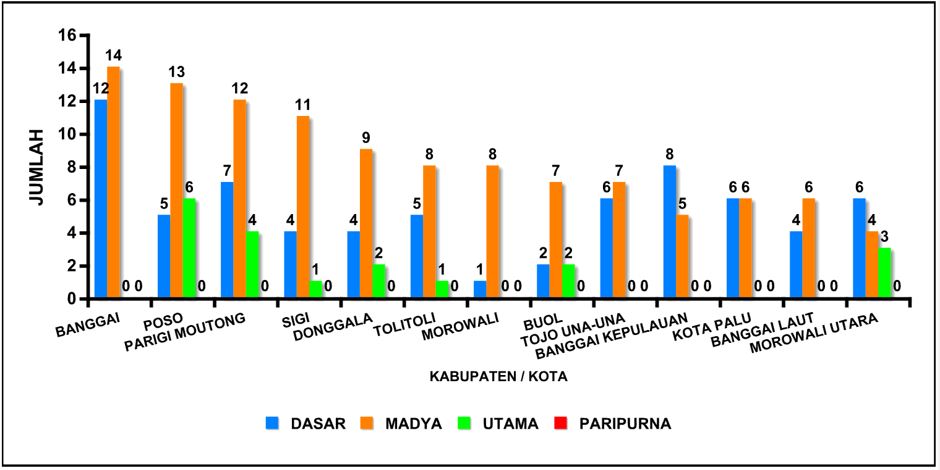
DISTRIBUSI KELULUSAN AKREDITASI PUSKESMAS KABUPATEN/KOTA PROVINSI SULAWESI TENGAH TAHUN 2016-2022
Sumber : Bidang Pelayanan Kesehatan Dinas Kesehatan Propinsi Sulawesi Tengah Tahun 2022
Berdasarkan grafik diatas bahwa status akreditasi Dasar sejumlah 70 puskesmas, Madya sejumlah 110 puskesmas, status akreditasi Utama sejumlah 19 puskesmas dan status akreditasi Paripurna belum tercapai karena belum semua puskesmas memenuhi standar akreditasi sesuai dengan ketentuan PMK 46 Tahun 2015, tentang Akreditasi Puskesmas, Klinik Pratama, Tempat Praktek Mandiri Dokter, dan Tempat Praktek Mandiri Dokter Gigi. Pencapaian Sataus akreditasi utama terbanyak berada di Kabupaten Poso selanjutnya Kabupaten Parigi Moutong, Kabupaten Morowali Utara, Kabupaten Donggala, Kabupaten Buol, Kabupaten ToliToli, Kabupaten Sigi untuk itu diharapkan bagi Kabupaten/Kota agar lebih meningkatkan dan mempertahankan mutu akreditasi puskesmas melalui Pembinaan Tim Pembina Cluster Binaan (TPCB) dalam rangka menuju akreditasi Paripurna.
Puskesmas juga memiliki sub unit pelayanan seperti Puskesmas Pembantu dan Puskesmas Keliling. Puskesmas Pembantu memberikan pelayanan kesehatan secara permanen di suatu lokasi dalam wilayah kerja puskesmas. Tahun 2021 jumlah puskesmas pembantu sebanyak 720 Unit dan pada Tahun 2022 berkurang menjadi 715 unit Puskesmas Pembantu karena beberapa bangunan Pustu yang roboh akibat bencana alam likuifaksi dan tsunami,berikut gragik jumlah puskesmas pembantu tahun 2022:
Grafik 2.4
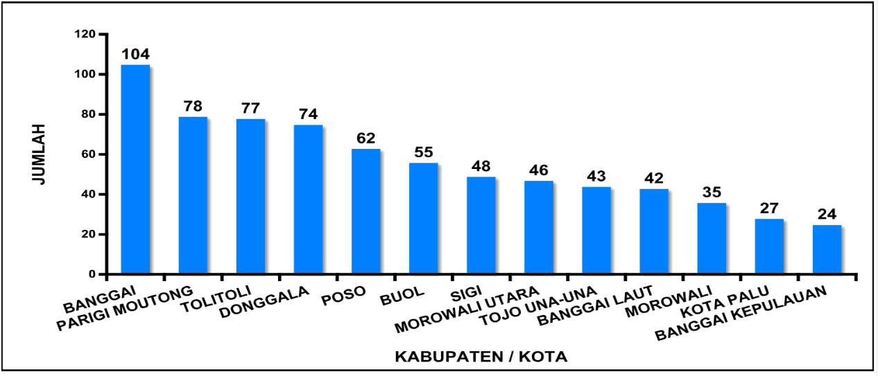
JUMLAH PUSKESMAS PEMBANTU KABUPATEN/KOTA SE PROVINSI SULAWESI TENGAH TAHUN 2022
Sumber : Bidang Pelayanan Kesehatan Dinas Kesehatan Propinsi Sulawesi Tengah Tahun 2022
Puskesmas Keliling adalah Puskesmas yang memberikan pelayanan kesehatan yang sifatnya bergerak (mobile) untuk meningkatkan jangkauan dan mutu pelayanan bagi masyarakat di wilayah kerja puskesmas yang belum terjangkau oleh pelayanan dalam gedung puskesmas. Puskesmas Keliling pada tahun 2022 berjumlah 420 Unit.
Adapun jumlah Puskesmas Keliling Kabupaten/ Kota se Propinsi Sulawesi Tengah dapat dilihat pada grafik dibawah ini:

Grafik 2.5
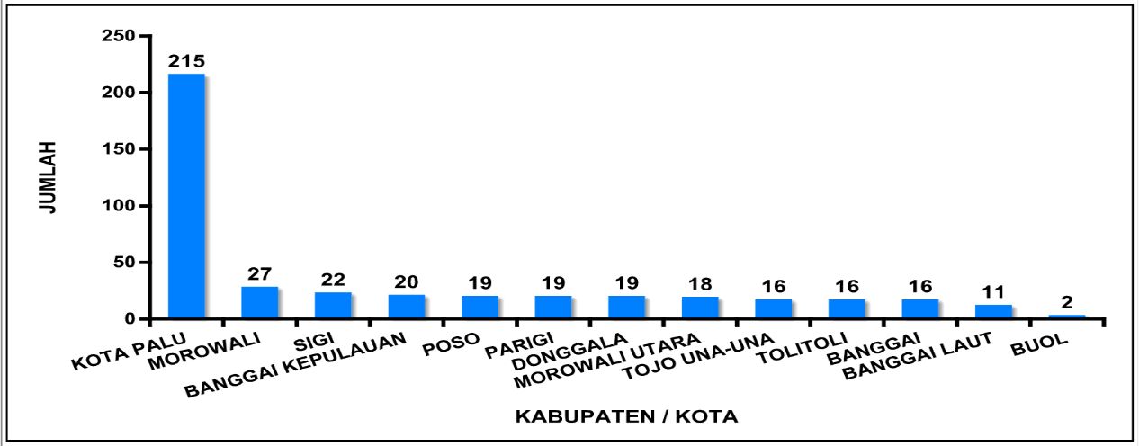
JUMLAH PUSKESMAS KELILING KABUPATEN/KOTAPROVINSI SULAWESI TENGAH TAHUN 2022
Sumber : Bidang Pelayanan Kesehatan Dinas Kesehatan Propinsi Sulawesi Tengah Tahun 2022
Selain sarana puskesmas di atas puskesmas juga melaksanakan pelayanan baik di dalam gedung maupun diluar gedung yang berupa kunjungan rawat jalan, dan kunjungan rawat inap. Kunjungan rawat jalan pada tahun 2022 sebanyak 1.675.840 jiwa dan kunjungan rawat inap sebanyak 49.402 jiwa. Untuk jumlah rawat jalan tahun 2022 mengalami penurunan dari data tahun 2021 yaitu 1.714.514 sedangkan jumlah kunjungan rawat inap meningkat dari data tahun 2021 yaitu 35.392 untuk lebih jelasnya jumlah kunjungan tahun 2022 dapat dilihat pada table 5.

